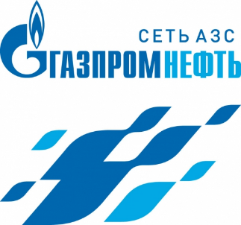

27 февраля 2025 г.

**«Газпром нефть» расширила сеть АЗС в России до 1549 станций**

«Газпром нефть» в 2024 году ввела в эксплуатацию 45 новых автозаправочных станций. Благодаря запуску полноформатных сервисных АЗС и станций с расширенными возможностями самообслуживания общее число объектов розничной сети компании в российских регионах увеличилось до 1549.

Более половины открытых АЗС пришлось на новые федеральные автомобильные трассы. На крупнейших российских магистралях – М-4 (Москва – Ростов-на-Дону), М-11 (Москва – Санкт-Петербург), М-12 (Москва – Казань) и других – было построено 24 станции с расширенным числом топливозаправочных колонок, удобными кафе и большими магазинами товаров в дорогу.

В течение 2024 года «Газпром нефть» активно развивала сервисную инфраструктуру для обслуживания электротранспорта на собственных АЗС и в партнерских локациях. Компания удвоила число электрозарядных пунктов под собственным брендом «Розетка» до 100 станций. Новые ЭЗС оснащаются оборудованием отечественного производства и позволяют зарядить батарею любого электромобиля за 25–30 минут.

**Дмитрий Шепельский, директор по региональным продажам «Газпром нефти»:**

*«Развитие розничной сети «Газпромнефть» базируется на трех направлениях: открытие на федеральных магистралях новых мультиформатных станций для автопутешественников, модернизация и обновление действующих городских АЗС, запуск автоматических экспресс-станций. При этом неважно, где расположена АЗС – в мегаполисе или за городом: на всех автозаправочных станциях клиенты получают сервис гарантированно высокого качества. Кроме того, открытие АЗС несет дополнительный социальный эффект – только в прошлом году нами было создано свыше 500 новых рабочих мест в регионах деятельности».*

*За дополнительной информацией, пожалуйста, обращайтесь:*

[*pr@azs.gazprom-neft.ru*](mailto:pr@azs.gazprom-neft.ru)